Руководство пользователя
ПОДСИСТЕМА ИПРА ДЛЯ ЛПУ
(на базе платформы Квазар)

Липецк 2016

Оглавление
1. Назначение системы 3
2. Условия применения системы 3
2.1. Требования к аппаратному обеспечению 3
2.2. Требования к программному обеспечению 3
2.3. Требования к организационному обеспечению 4
3. Установка и первоначальная настройка 4
4. Сеанс работы с подсистемой 4
4.1. Начало сеанса работы с подсистемой 4
4.2. Завершение сеанса работы с подсистемой 5
5. Интерфейс пользователя 5
6. Описание операций и цветовой окраски списка 6
7. Аварийные ситуации 7

Назначение системы
Подсистема ЛПУ (далее Система) предназначена для автоматизации работы врачей по проведению реабилитации и абилитации.

Условия применения системы

Требования к аппаратному обеспечению
Для рабочей станции оператора необходимы следующие технические средства:
- Процессор от Pentium IV и выше;
  - 1 GB оперативной памяти и выше;
  - Не менее 10 GB свободного пространства на жестком диске;
- Печатающие устройства;
  - Лазерный принтер формата A4, разрешение 600dpi, скорость печати не ниже 8 стр/мин.
- Мониторы;
  - Цветной экран с диагональю 17” и более дюймов;
  - Разрешение 1366x768 точек и более.
- Сетевые устройства.
  - Соединение с сетью Интернет постоянным подключением скоростью не менее 512 Кб/с.

Требования к программному обеспечению
Программное обеспечение состоит из двух слоев – прикладного и общесистемного (базового). Последний слой содержит универсальные механизмы управления определенными типами ресурсов. Он открывает пользователю доступ к информационным ресурсам системы, а прикладной слой гарантирует, что характер их взаимодействия соответствует модели бизнес-процессов. Пользователь работает исключительно с прикладным слоем.
Для нормального функционирования предъявляются следующие требования к прикладному и программному обеспечению:
Требования к рабочей станции оператора:
- Операционная система – MS Windows 7 и выше;
- Установленный пакет Microsoft Installer 3.1 и выше;
- Установленный пакет Microsoft .Net Framework 4.5;
- Офисное приложение – MS Office 2007 и выше (для работы с выгрузками в Excel).

Требования к организационному обеспечению
Численность персонала устанавливается с учетом действующих в организации нормативных документов. Пользователями подсистемы являются сотрудники учреждения. Пользователь должен отвечать следующим требованиям:
- Иметь навыки работы на компьютере в системе Windows;
- Знать и соблюдать настоящее руководство пользователя;
- Пройти обучение и аттестацию на право пользования подсистемой.
  - Для операторов-аналитиков необходимо знание MS Excel на базовом уровне.

Установка и первоначальная настройка
Для установки приложения, необходимо запустить файл setup.exe. Запуститься мастер установки приложения. В окне мастера, необходимо пройти несколько шагов, нажимая кнопку «Далее». В процессе установки мастер запросит указать место расположения приложения, можно как указать своё, так и оставить предложенное по умолчанию. После окончания установки, на рабочем столе и в меню «Пуск», появятся ярлыки для запуска приложения.

Сеанс работы с подсистемой

Начало сеанса работы с подсистемой
Перед началом работы с системой пользователю необходимо получить у администратора свои «имя пользователя» и пароль для входа в программу.
Для начала работы с программой пользователь должен выполнить следующие действия:
- включить компьютер и войти в операционную систему;
- запустить программу ПК Квазар с помощью исполняемого файла «MedSoft.Start.exe» либо соответствующего ярлыка;
- Нажать кнопку «Настройки» и указать адрес серверной части в поле «Адрес сервера» (адрес серверной части необходимо уточнить у системного администратора);
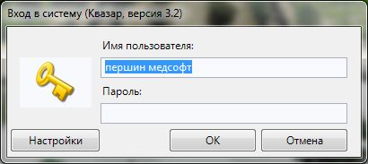
- ввести свое имя пользователя и пароль в окне авторизации доступа (рис.1) и нажать кнопку «ОК».
Рис. 1. Авторизация

Завершение сеанса работы с подсистемой
Для завершения работы с программой следует закрыть все вкладки, для сохранения всех изменений, после чего выйти из программы выбрав пункт «Выход» в главном меню программы (3, рис.2) либо кнопки с изображением креста в правом верхнем углу главной формы

Интерфейс пользователя
Основная форма программы содержит главную панель, для вызова различных функций системы (1, рис.2) и панель с закладками на которых отображаются формы, предоставляющие интерфейс для работы с выбранными функциями (2, рис.2).
Главная панель «Инвалидность» (ИПРА) (1, рис.2), в зависимости от набора прав пользователя, содержит следующие разделы и подразделы:
Модуль | Группа пользователей
Инвалидность
Журнал ИПРА | Врач

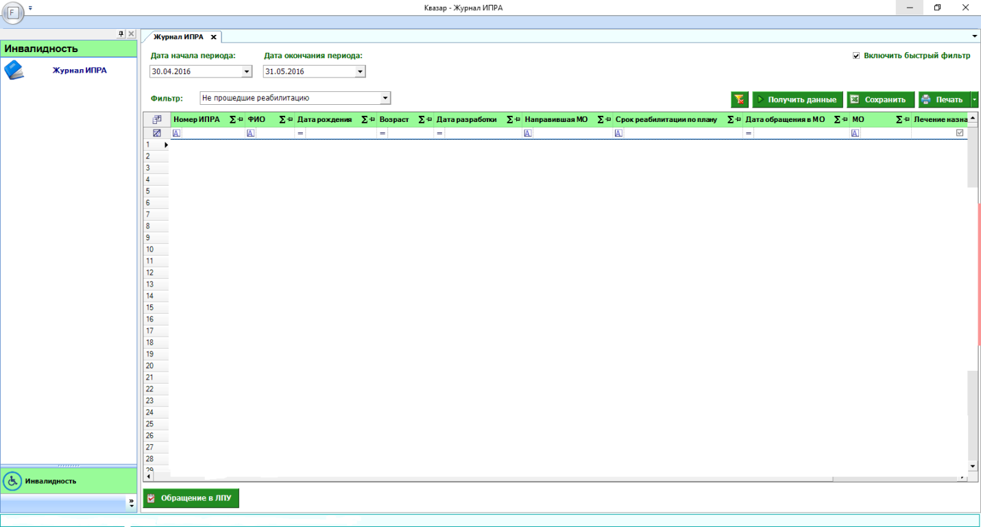
Рис. 2. Главная форма

Описание операций
- Для работы с модулем «Журнал ИПРА» пользователь должен обратить внимание на:
- Дата начала периода
Выбираете в календаре дату начала.
- Дата окончания периода.
Выбираете в календаре дату окончания.
- Фильтр
В фильтре пациенты делятся на 3 категории : «Не прошедшие реабилитацию» «Прошедшие реабилитацию» «Отказы»
- Получить данные
Нажав на кнопку «Получить данные» открывается список пациентов, выбранный за определённый период.

- Цветовая индикация строк в журнале:
- белый - получено направление (в БД загружен файл с планом)
- красный - план загружен, но пациент не обратился в ЛПУ более 2 месяцев
- розовый - план загружен, но пациент не обратился в ЛПУ более месяца
- зеленый - пациент обратился в ЛПУ
- оранжевый - пациент обратился в ЛПУ, но ИПРА не окончено при сроке истечения менее месяца

- Обращение в МО (рис. 3.)
При нажатии кнопки «Обращение в ЛПУ» появляется окно, где пользователь может выбрать срок реабилитации и назначенные процедуры.
- Сохранить
Кнопка «Сохранить» сохраняет введённые вами действия.

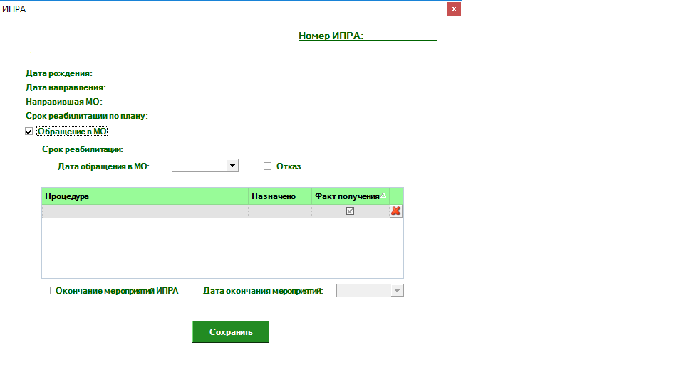
Рис. 3. Обращение в МО

Аварийные ситуации
При отказе или сбое в работе системы необходимо обратиться к системному администратору.

